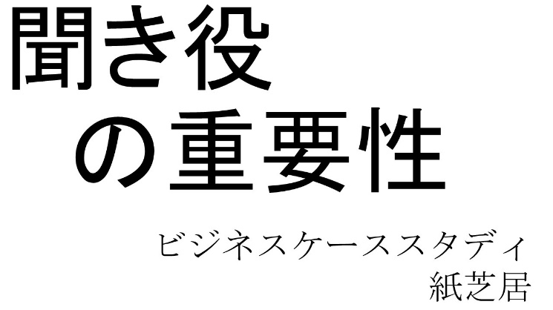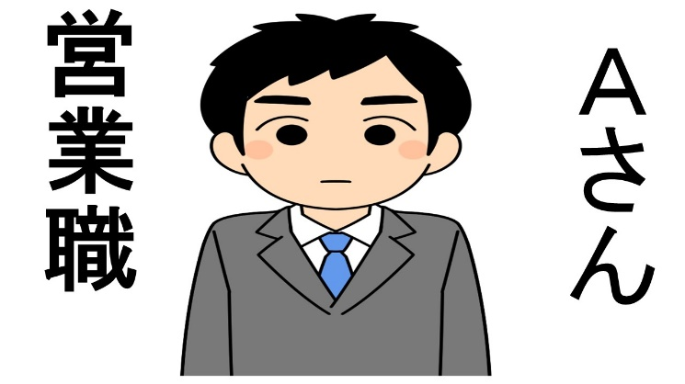
社員研修マンガ教材

こちらは、Ａさんです。
Ａさんは、とある中小企業の営業職として、毎日を一生懸命がんばっていました。
実は、このＡさん、ある悩みがあったのです。

『あー、今日も、お得意先のお客様の定期訪問だ。定期訪問って、お客様と定期的にコミュニケーションを取ること、取り続けることが重要だって言うのはわかるんだけど、お客様も忙しい中でわざわざ時間を作ってもらうわけだから、せっかくいただいたお時間が有益な時間になるように、お客様が喜んでくれるような情報のお土産をなるべく用意してから、定期訪問したいと思うんだよね』

『でもさあ、毎月毎月訪問していると、さすがにもうネタ切れで、有益な情報提供っていうのが、だんだん難しくなってくるんだよねぇ。
いったいどうしたら良いのだろうか？』

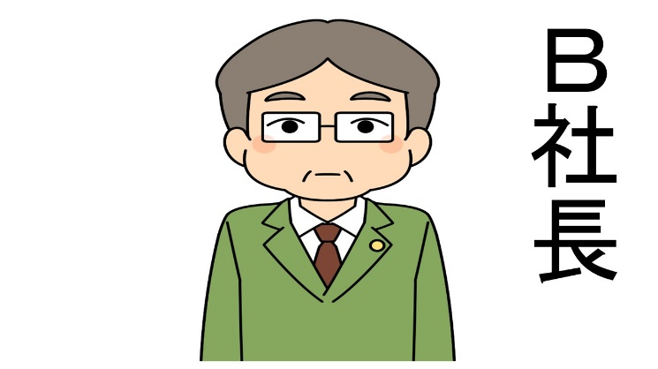

『あ、しまった、もうこんな時間だ。もう定期訪問する時間だ。急ごう』

こちらは、本日のＡさんの定期訪問先のＢ社長です。

『あー、どうも、Ａさん、いつもお世話になっております』

『あ、どうも、Ｂ社長いつもお世話になっております。
本日もお時間いただきまして、ありがとうございます』

『いえいえ、こちらこそ、ありがとうございます。
今日は、どんなご用件ですか？』

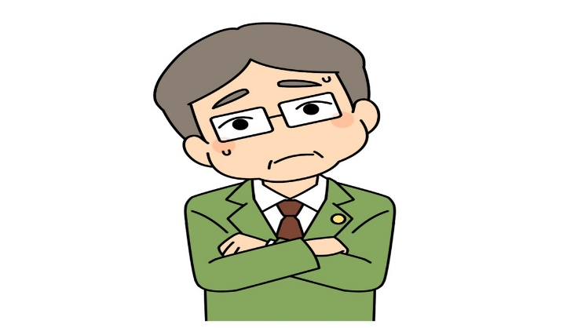

『あ、はい、今日はですね、普段、私ばかりたくさん喋ってしまっておりますので、今日は、今後、よりいっそう喜んでいただけるような情報提供をさせていただくためにも、よろしければ、最近の御社の状況など、お聞かせていただければと思いまして』

『あー、そうなのですね。はい、もちろんですよ』

『ありがとうございます。早速なんですけど、最近、調子はいかがですか？ここ１か月とか、３か月とか、半年くらいの期間、振り返ってみていただいて、どんなふうに感じておられますか？』

『あー、うーん、そうですね、まあ業界全体では依然として厳しいものの、なんとか、その場その場で工夫したり、改善したりして、現状をキープしているという感じですね』

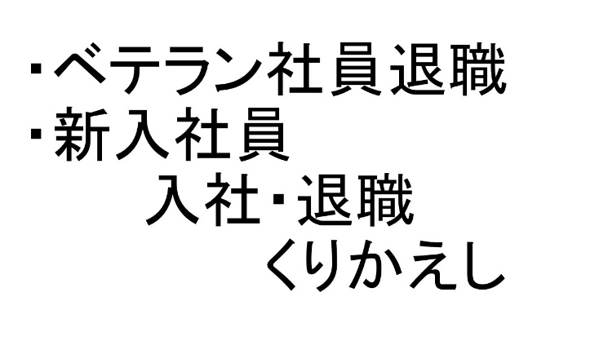

『なるほど、そうなのですね。たしかに、業界的にはみなさん大変なようで、もっと大変な状況の方だともう限界というようなお話も聞くところですよね。
さしあたって、現在、特に、急ぎの問題、課題だと思われることなど、ありますか？』

『急ぎの問題や課題ですか、うーん、そうだなぁ。あー、実は先日、うちのベテランの凄腕社員さんが、ふるさとに帰って親御さんの介護をすることになって、退職になってしまったんですよ。わが社の宝というべき凄腕の社員さんでしたので、わが社にとっては大ダメージを受けました。
それで、慌てて、求人募集をしたのですが、どうにも新入社員さんが続かないようで、新入社員さんが入社してきては退職してしまうということの繰り返しになってしまっていることが問題ですねぇ』

『なんと、そうだったのですか、凄腕社員さんの退職はお辛いですね。たしかに、今、全国的に人手不足や社員さんの高齢化・介護の問題など、人に関するお悩みが増えていますよね。
ちなみに、少し俯瞰して、高い視点から考えてみるとしたら、長期的にはどうなることが目標というか、ゴールというか、理想的な状態と言えるのか、そのあたりをお聞きしても良いですか？』

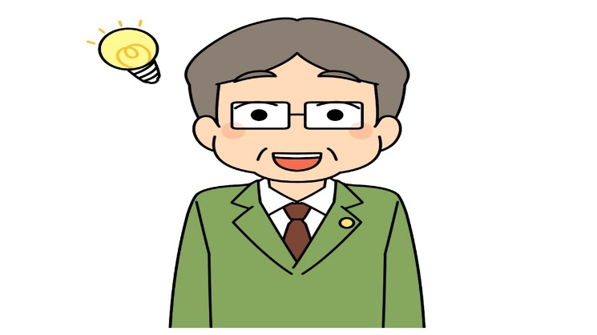
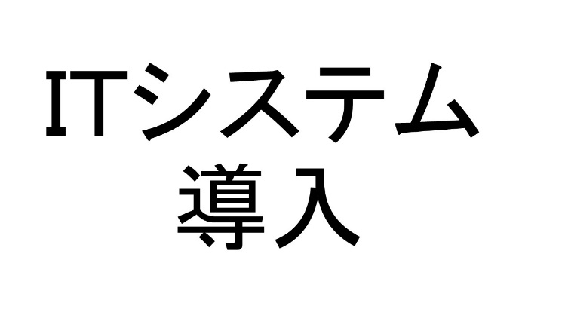

『あー、なるほど、それは面白い質問ですね。そうですね。今、言われて気づいたのですが、新しい人が続かない、入社と退職の繰り返しになっているのは、業務の難易度が高いことが原因だと思いました。ただ、それがベテラン社員さんのおかげで仕事が順調に回っていたので、そのことに気づかなくなってしまっていました。そうか、そうすると、新しい人でも業務ができるように仕組みを整えることが長期的なゴールになるなぁ』

『なるほど、それは良いですね。新しい方でも難しい業務ができるよう訓練することも大切ですが、そもそも新しい方でも業務ができる仕組みを整えてあげることができれば、負担が減って、活躍してもらいやすくなりますね。
そうすると、そのためには、どんなことが必要なのかとか、どのあたりが難しそうとか、壁になりそうとか、そういったことって、ございますか？』

『あー、その点で言えば、同じ業種の他社さんでは、もうどんどんＩＴシステムを導入して、人力で作業するのではなくパソコンに作業させているので、わが社も早く追いついてシステムを導入しなければとは思っていたのですが、後回しにしてしまっていましたね。ＩＴシステムの導入が必要ですね』

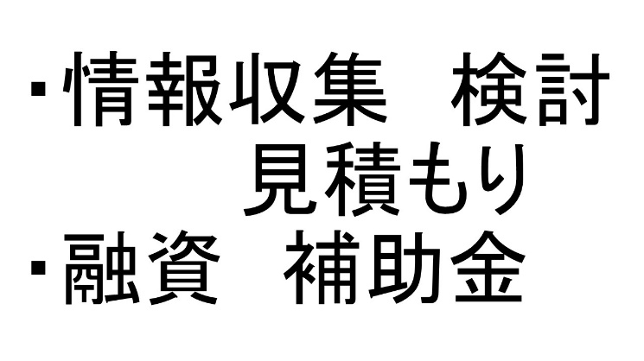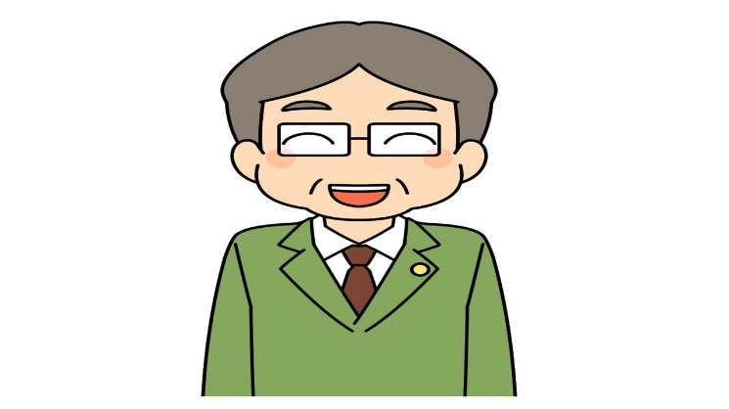

『なるほど、そうなのですね。では、ＩＴシステムの導入の情報収集、検討、見積もりなどが必要ですね。
そのあたりでしたら、融資や補助金なども有効活用できると良いですよね』

『おお、たしかに、そうですね。そのあたりも教えてもらえますか？』

『はい、もちろんです、急ぎ、資料をまとめてお持ちしますね』

『ありがとうございます。なんだか、今日は、たくさん話を聞いてもらえて、自分で喋りながら頭の整理ができました。
それに、やるべきことが明確になると、やる気が出てきて、モチベーションが上がりますね。すぐにでも行動したくなってきました。ありがとうございます』

『こちらこそ、ありがとうございます。そう言っていただけますと、とても嬉しいです。
私も、よりいっそうお役に立てることがわかりましたので、早速手配いたしますので。
次回もよろしくお願いします』

それからしばらくしてからのことです。
その日の夕方のことです

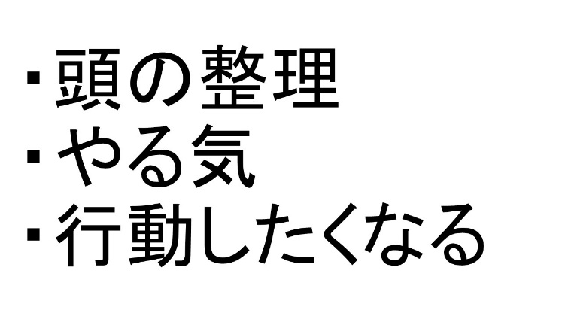

『ふー、今日も一日がんばったなぁ』

『それにしても、今日は、Ｂ社長の定期訪問、話がすごい盛り上がったなぁ。
今回は、なにも情報のお土産がなくて、なにを話せば良いのかと困っていたのだけど、もうこうなったら今日はとことん聞き役に徹してみようと思ったら、逆に、あんなに喜んでもらえるなんて、不思議だなぁ』

『聞き役って、面白いものだなあ。
Ｂ社長からは、喋りながら頭の整理ができたとか、やる気・モチベーションが出てきたと言ってもらえて、行動したくなったと言ってもらえて、なんだかとても嬉しい気持ちになるものだなぁ。
これって、自分が話し役のとき、話してばかりのときには体験できなかったことだな。
話すこと、有益な情報を伝えることも大切だけど、じっくりお客様のお話を聞くこと、聞き役も大切で、喜んでもらえるっていうことがわかったよ』

『聞き役って、おもしろいなぁ。よし、これからは、聞き役も大切にして、がんばっていこう』

＜参考＞
「お客様に喜んでもらいたい・・・」
「お客様の役に立てる情報がほしい・・・」
というよくあるご相談についての物語をマンガ形式でお伝えしました。
色々な考え方があるところですので、一概には何とも言えませんが、あくまで一つの考え方として、意見交換のためのお題などにご活用いただけましたら幸いです。

